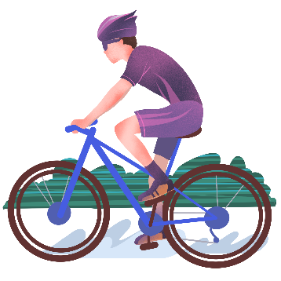**2022富邦公益大使**

111年Young青春-青少年自我探索成長

青少年在成長的過程中會不斷地遇到許多挑戰

如何讓青少年擁有足夠的能力去應付這些難關

藉由單車活動，帶領青少年完成自己平時所不曾接觸的挑戰

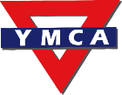志工們陪同青少年一起完成每次的單車旅程

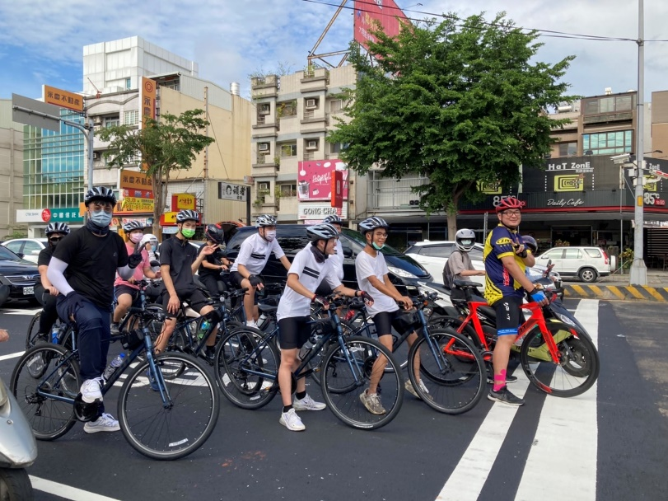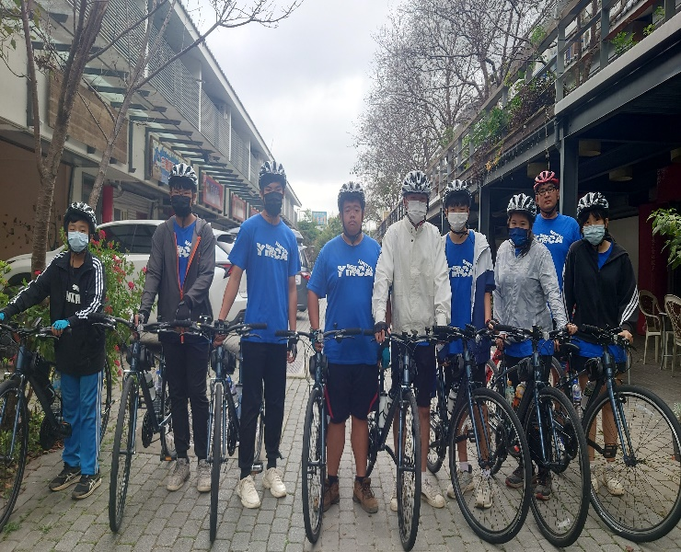讓青少年從過程中，看到自我的價值，打破自我設限

